# Классын хүснэгт болон бусад функцийн талаарх ойлголтууд (Лаборатори №4)

Ү.Мэндсайхан

МУИС, ХШУИС, Компьютерын ухаан, mendsaikhan@gurvanshiidel.mn

# 1. ОРШИЛ

Байгуулагч функц, устгагч функц, дахин тодорхойлогдсон функц, хандалтын түвшин, динамик санах ойн new болон delete операторуудын талаар судлан түүнийгээ хэрэгжүүлсэн.

# 2. ЗОРИЛГО

Өмнөх лаборатори дээр тодорхойлогдсон Ажилчин нэртэй классыг шинэчлэн илүү сайжруулж, уг классын хүснэгт үүсгээд түүнийг цалингаар нь эрэмбэлдэг болох.  
Үүний тулд дараах ойлголтуудыг судлах:  
 2.1 Анхдагч болон Байгуулагч функц  
 2.2 Устгагч функц  
 2.3 Функц дахин тодохройлох  
 2.4 Хандалтын түвшин  
 2.5 Динамик санах ой

# 3. ОНОЛЫН СУДАЛГАА

## 3.1 Байгуулагч функц гэж юу вэ? Анхдагч байгуулагч гэж юу вэ?

Байгуулагч функц нь объектод анхны утга олгох, санах ой бэлдэх үүрэгтэй, объект үүсэх үед хамгийн эхэнд дуудагдан ажилладаг тусгай функц бөгөөд анхдагч байгуулагч функц нь ямар нэг параметр агуулдаггүй. Жишээ нь цалин гэдэг гишүүн өгөгдөл байлаа гэж үзвэл гарааны утгыг нь 0 гэж оноох бөгөөд үүнтэй адил өөр үйлдлүүдийг хийж болно. Хэрвээ байгуулагч функцыг тодорхойлж өгөөгүй бол compiler авмоматаар анхдагч байгуулагч функцыг тодорхойлдог. Байгуулагч функцийг тодорхойлохдоо классын нэртэй адил тодорхойлох бөгөөд ямар нэгэн утга буцаахгүй.

## 3.2 Устгагч функц гэж юу вэ ?

Устгагч функц нь объектын динамик гишүүн өгөгдлийг санах ойгоос чөлөөлөх функц юм. New оператор ашиглан хувьсагчид нөөцөлсөн санайх ойг delete оператор ашиглан чөлөөлөх үүрэгтэй функц бөгөөд класс өөрөө цор ганц устгагч функцтэй байх ба энэ функц объект ашиглагдаж дуусаны дараа ажиллана. Устгагч функцийг тодорхойлохдоо классын нэртэй адил гэхдээ урд талд нь ~ тэмдэг тавина. Мөн байгуулагч функцтэй адилхан ямар нэгэн утга буцаахгүй. Устгагч функц нь дахин программчлах боломжгүй.

## 3.3 Функц дахин тодорхойлох гэж юу вэ?

Өмнө нь тодорхойлогдсон функцийг дахин тодорхойлох үед дахин тодорхойлогдсон функц нь адилхан нэртэй байх бөгөөд буцаах утгын төрөл болон параметрээрээ ялгаатай байдаг. Параметрээр эсвэл буцаах утгын төрлөөр ялгахгүй бол ажиллахгүй.

## 3.4 Хандалтын түвшин гэж юу вэ? Ямар ямар хандалтын түвшин байдаг вэ?

C++ хэл дээр гурван өөр хандалтын түвшин байдаг. Тэдгээр нь public, private мөн protected юм. Public хандалтын түвшин нь хаанаас ч хандаж болох бөгөөд программын аль ч функцээс хандах боломжтой. Private хандалтын түвшин нь зөвхөн тухайн классын гишүүн функц нь гишүүн өгөгдөл болон гишүүн функцд хандах боломжтой. Өөр классын өөр функцээс хандах боломжгүй. Мөн удамшисан функцээс хандах боломжгүй. Protected хандалтын түвшин нь private хандалтын түвшинтэй адилхан гэхдээ удамшсан функцээс хандах боломжтой.

## 3.5 Динамик санах ой (new, delete оператор ашигласан) болон байгуулагч, устагч функцийг хэрхэн хамтад нь ашиглах вэ?

Динамик санах ойг ашиглахдаа байгуулагч функц дотроо new операторыг ашиглан объектыг үүсэх үед санайх ой нөөцлөөд тухайн объектын санах ойг ашиглан нөөцөлсөн хувьсагчаа ашиглаж дуусмагц автоматаар устгагч функц дуудагдан delete оператороор санах ойгоо чөлөөлнө.

# 4. ХЭРЭГЖҮҮЛЭЛТ БОЛОН ҮР ДҮН

## 4.1 Lab03-д тодорхойлсон класст анхдагч болон параметртэй байгуулагч нэмж тодорхойлох ба тодорхойлохдоо байгуулагч функцийн үүргийг сайтар хэрэгжүүлсэн байх шаардлагатай.

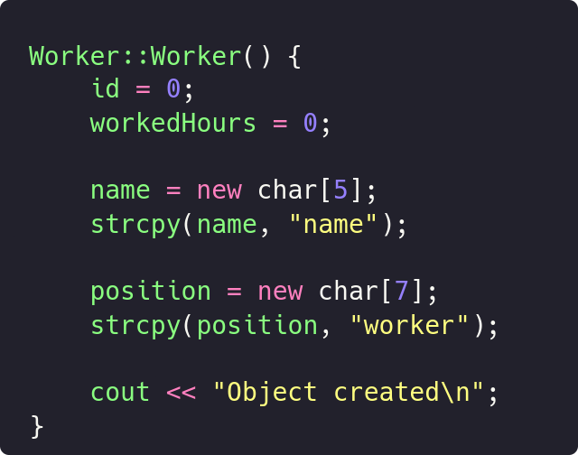

## 4.2 Lab03-д тодорхойлсон класст устгагч функц тодорхойлж устгагч функц хэзээ дуудагдаж байгааг туршилтад үндэслэн хариул.

Устгагч функц нь объект устах үед буюу программд ашиглаж дууссаны дараа дуудагдаж нөөцөлсөн санах ойг чөлөөлөн “Object deleted” гэж хэвлэнэ.  
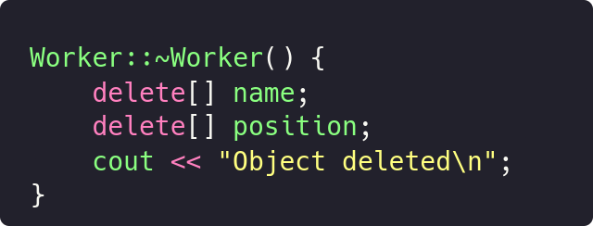  
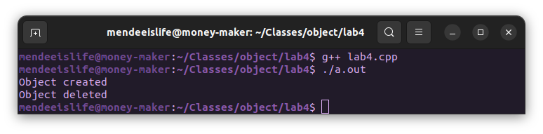

## 4.3 Lab03-д тодорхойлсон классын захирлын цалин бодох функцийг private хандалтын түвшинтэй болгож өөрчил. Дараа нь цалин бодох функц дотор албан тушаал нь захирал байвал захирлын цалин бодох функцийг цалин бодох функц дотор дуудаж захирлын цалинг бодно. Энд гишүүн функц дотроос гишүүн функц дуудах үйлдлийг хийнэ.

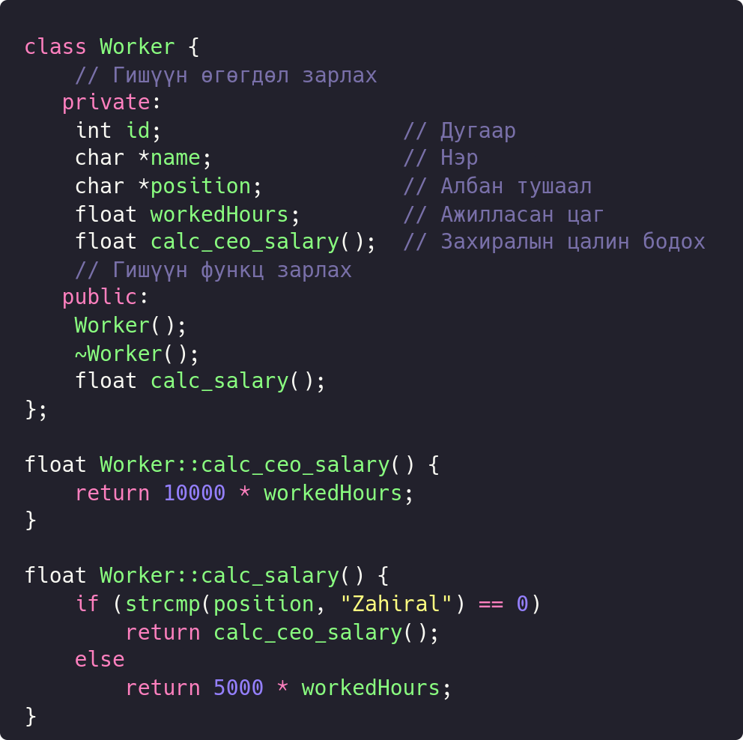

## 4.4 Мөн гишүүн өгөгдөл бүрийг private хандалтын түвшинтэй болгож лекц дээр заасан set болон get функц бичиж утга оноож, утгыг буцааж авна.

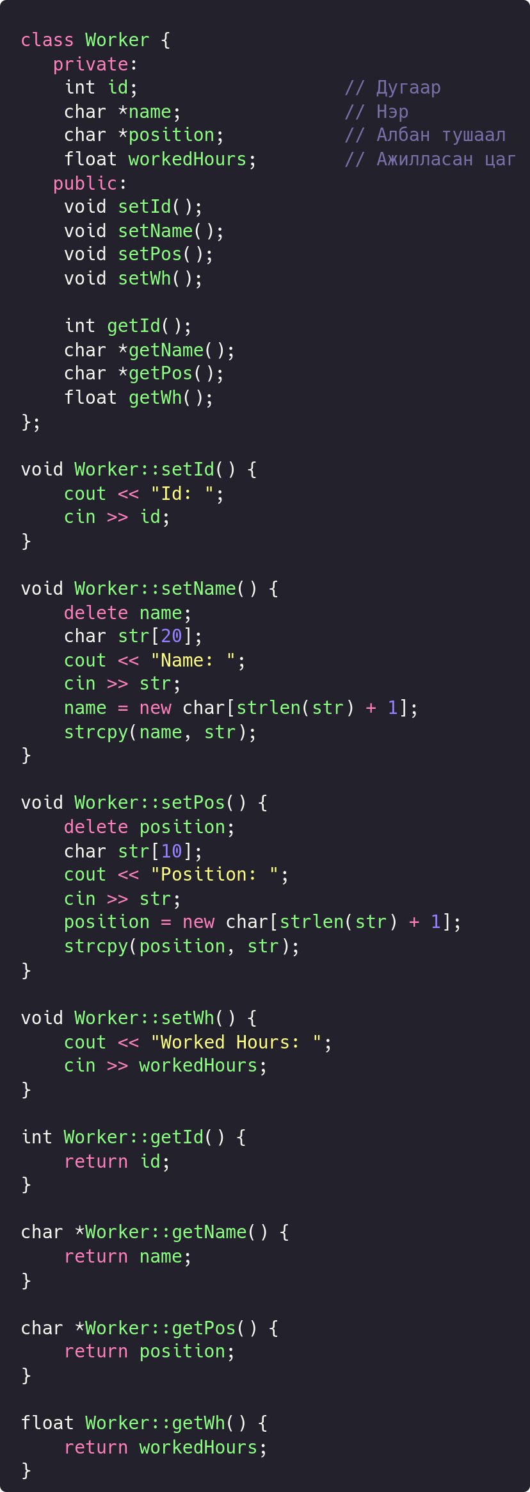

## 4.5 Ажилчин классын хүснэгт үүсгээд гараас хэд хэдэн ажилчны утга онооно.

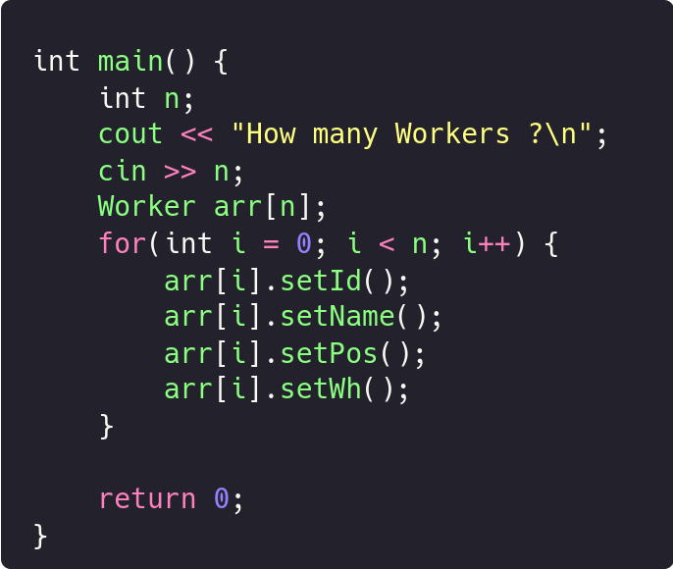

## 4.6 Утга оноосон хүснэгтийг цалингаар нь эрэмбэлнэ. Утга оноосон хүснэгтийг цалингаар нь эрэмбэлэхдээ swapWorkers гэдэг заалтан хувьсагч параметртаа авч хоёр хувьсагчийн байрыг солидог функц тодорхойлсон. Утга оноосон хүснэгтийг цалингаар нь эрэмбэлсэн нь:

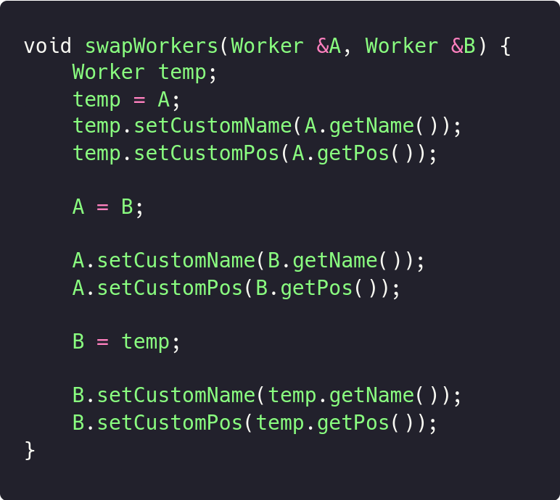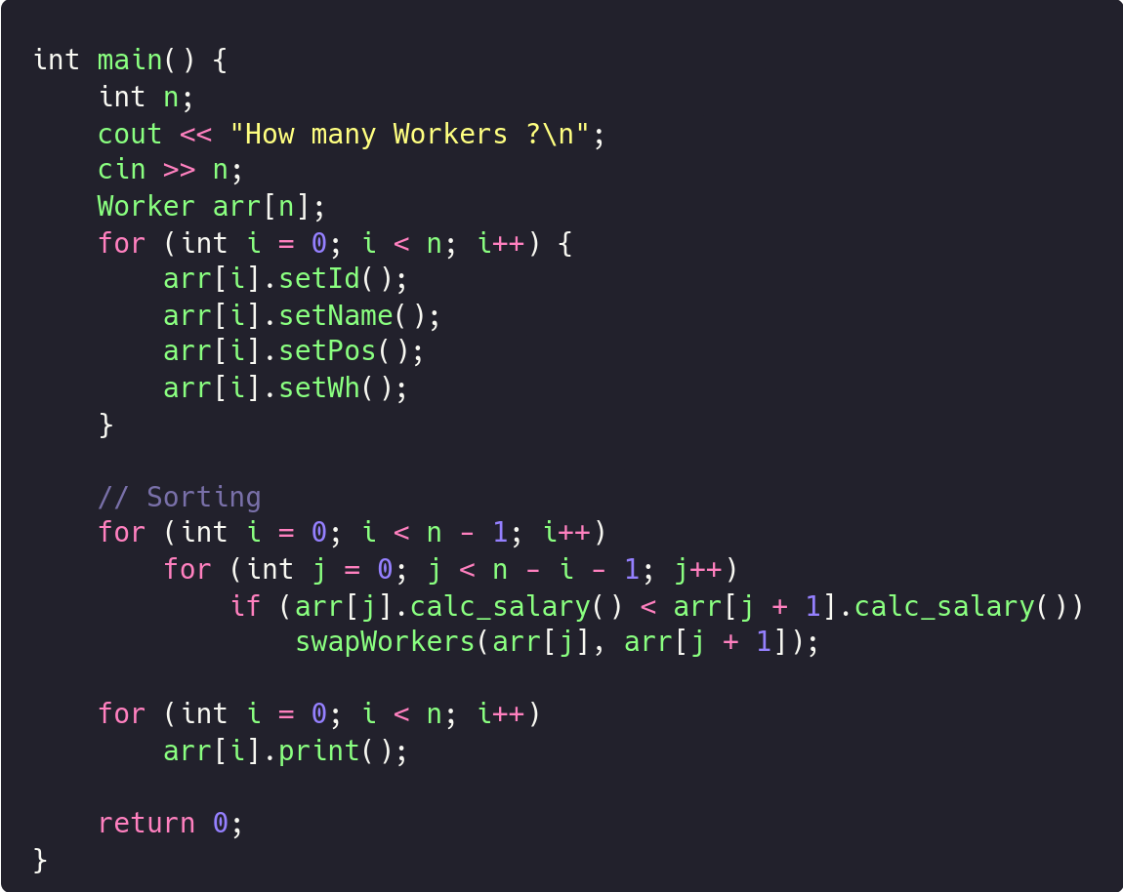

Үр дүн:  
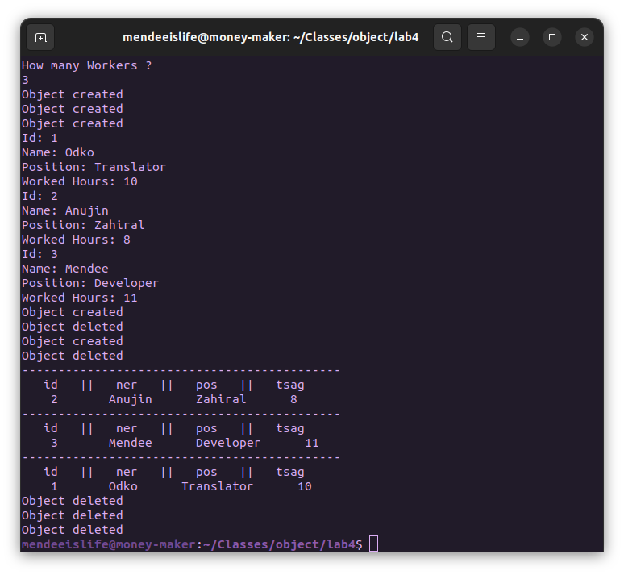

5. ДҮГНЭЛТ

Байгуулагч болон устгагч функцүүд нь классын маш чухал ойлголтууд бөгөөд үүнийг зөв зохион байгуулснаар код хурдан алдаагүй ажиллах боломжтой юм мөн санах ойн цоорхой үүсэхгүй. Харин эсэргээрээ санах ойг динамикаар нөөцөлсөн байж байгаад, устгагч функцээ буруу тодорхойлсон эсвэл тодорхойлоогүй тохиолдол санах ойн хог үүсэх, дэмий зай эзлэх, алдаа гарах зэргээс үүдээд программ удааширч зогсоход хүрдэг.

# 6. АШИГЛАСАН МАТЕРИАЛ

1. Объект хандлагат технологийн С++ програмчлал, Ж.Пүрэв, 2008, Улаанбаатар

# 7. ХАВСРАЛТ

Github линк, [Lab 3](https://github.com/mendeeislife/object/tree/main/lab3)